CONSTRUCTION FICTIVE
Niveau : 3ème
Dispositif :
Matériel à disposition : une plaque de carton plume blanc (20X20cm) + des bandelettes de papier blanc (50X5cm) + de la colle
Pas de ciseaux ni possibilité de déchirer
« Construisez une maison pour les hirondelles »

Le matériau : souplesse qui permet facilement de réaliser des courbes, et des surfaces toriques mais qui peut également être plié pour des réalisations plus structurées. La bande présente également la possibilité d’être utilisée comme une « corde » en tension ou pour suspendre…
L’absence de ciseaux va éviter l’anecdotique (fenêtres, portes…). Pas de perte de temps ! Et concentration de l’attention des élèves sur l’aspect spatial de leur réalisation.
La phrase : Dimension poétique (paradoxe du concret de la construction et élévation dans les airs)
mais également notion de « commande » :
« Une maison » : habiter, abriter, se retrouver…
« Pour les hirondelles » : un usager précis de petite taille, qui vole, qui voyage…
Je pense leur donner à lire la phrase de Houellebecq sans l’expliquer juste pour la dimension poétique du langage.

Références au programme : « L’espace, l’œuvre et le spectateur »
« …une dialectique du plein et du vide, de l’intérieur et de l’extérieur. La forme se déploie dans l’espace et en même temps elle le génère… »
La prise en compte et la compréhension de l’espace de l’œuvre : « …affiner la perception des dimensions de l’espace … comme élément constitutif de l’œuvre… »
Apprentissages : - Construire ou fabriquer des volumes en tirant parti des qualités physiques et formelles : plein et vide, proportions, lumière, couleurs
- S’emparer du rapport d’échelle et jouer avec les proportions

Références Artistiques :
- Frank Gehry, Musée Guggenheim, Bilbao
- Krijn de Koning, Vides pour un patio, Nantes, 2011
- Santiago Calatrava, Auditorium de Tenerife, 2003

Aurélie Nemours, Alignement du XXIe siècle de Aurélie Nemours - Rennes, 2006
- Peter Callesen, Big wave and small sand castle, 2004; Impenetrable castle II, 2005…
- Rachel Whiteread, “House”, 1993
- Dubuffet, Jardin d’hiver, 1969-70
- Niki de St Phalle, Hon, 1966
- Kurt Schwitters, Merz Bau
- Beuys, Plight, 1958-1985.
- Tinguely, Le cyclope, 1969

- Hundertwasser, planches et maquettes de projets: « La spirale forêt de Darmstadt » 1996 ; « Projet d’incinérateur pour la ville d’Osaka », 1998
- François Schuiten, planches des « Cités obscures » 1985,…
- Piranèse, Les prisons imaginaires, 1745 - 1780

Exposition « Architectures de papier » du 11 octobre 2012 au 17 mars 2013, Cité de l’architecture et du patrimoine, Paris (Ingrid Siliakus, Peter Callesen, Béatrice Coron, Stéphanie Beck et Mathilde Nivet)

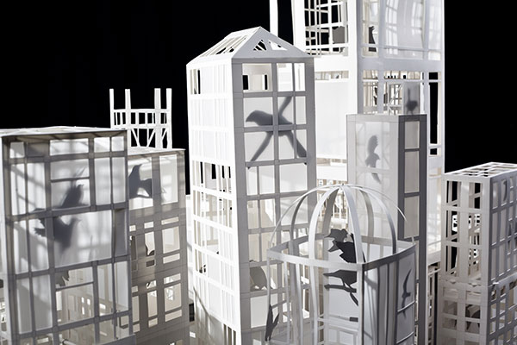
Stephanie Beck, Aviary, Cut paper, found object, Thread, glue, 2010

Verbalisation :
- Quel parti avez-vous tiré des bandelettes qui vous étaient données ?
(plier, rouler, plisser, courber, onduler…)
- Votre réalisation est-elle plutôt une sculpture ou une architecture ?
Essayer de faire émerger les caractéristiques de ces deux notions
- Comment les hirondelles vont-elles habiter votre maison ?
Question de l’usage, adapter les volumes à leur usage
Cette verbalisation se fera en fin de première séance afin de relancer la semaine suivante avec le questionnement ci-dessous :
SCULPTURE ou ARCHITECTURE ?
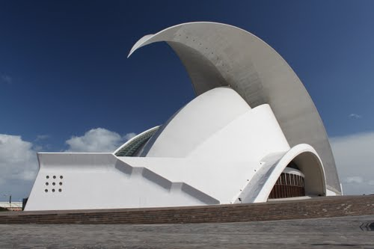
Santiago Calatrava; Auditorium de Tenerife, Iles Canarie, Espagne; 2003
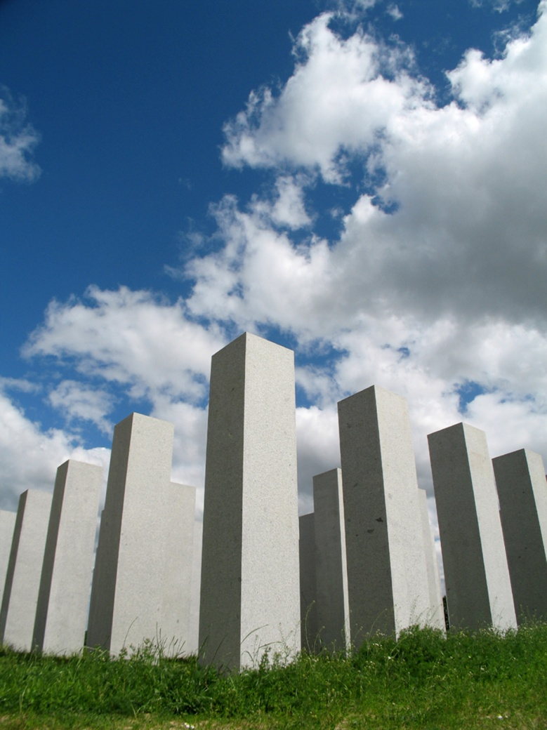

Aurélie Nemours, Alignement du XXIe siècle - Rennes, 2006 (72 colonnes de granit gris, hautes de quatre mètres cinquante, ordonnées sur un rectangle de béton et rythmées par la course du soleil)

L’idée est de noter tout le vocabulaire qui aura émergé de notre première discussion et de demander aux élèves de classer ces mots en 2 colonnes (architecture ou sculpture)

